MORGENGEBED

OPENINGSVERS
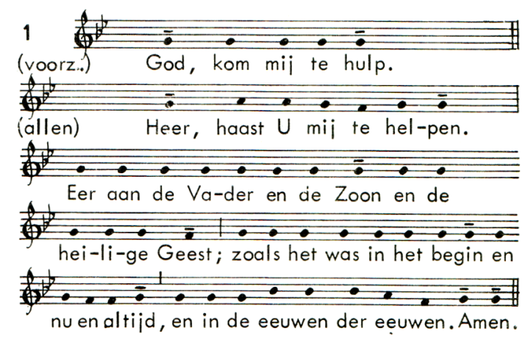
Psalm 95
Lezing uit het oude Testament
Psalmen
Lezing uit het Evangelie van Jezus Christus
STILTE

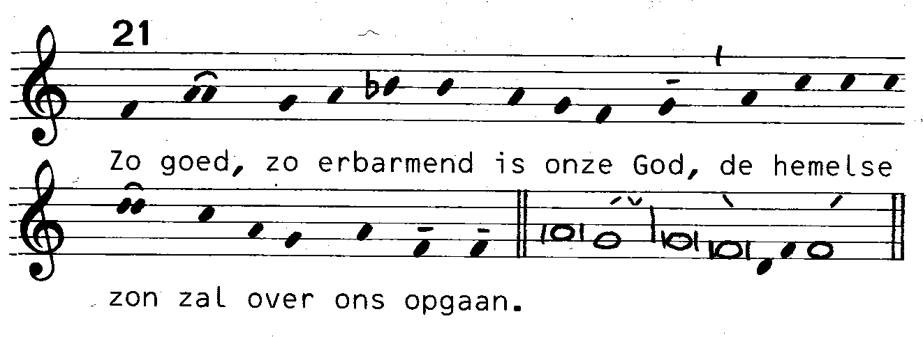
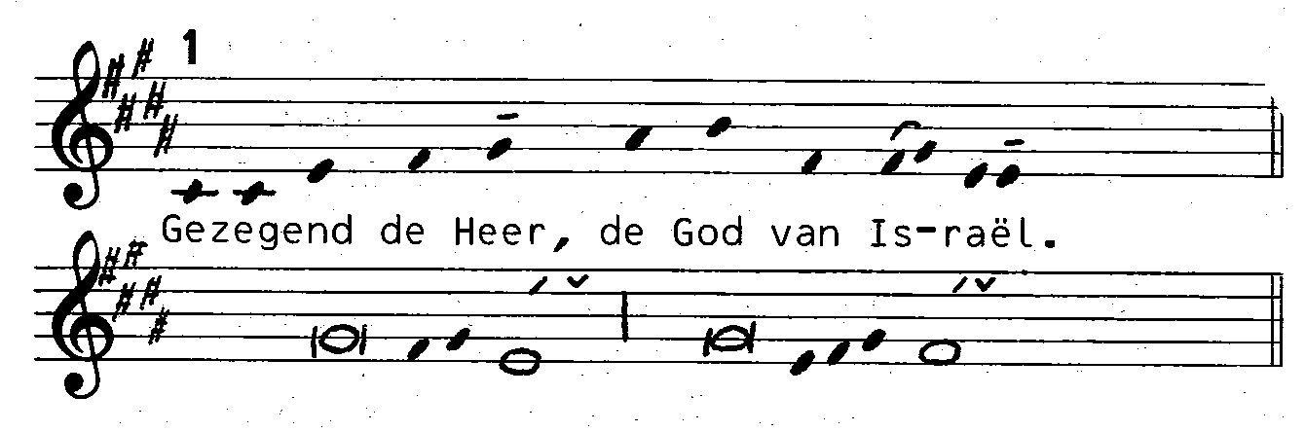
Lofzang van Zacharias / Antifonen
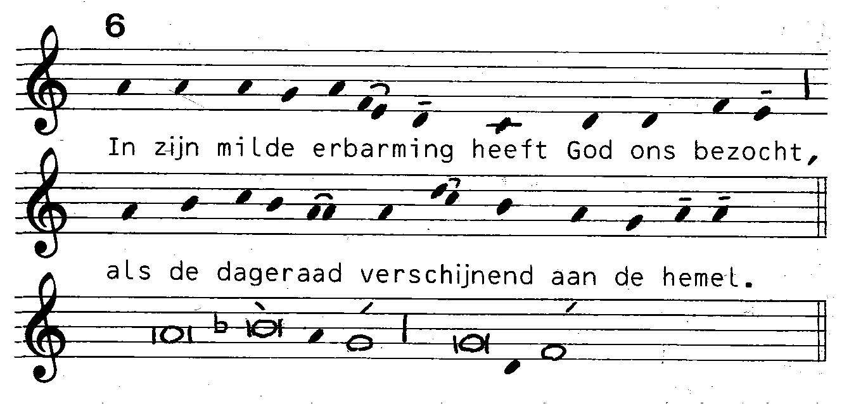
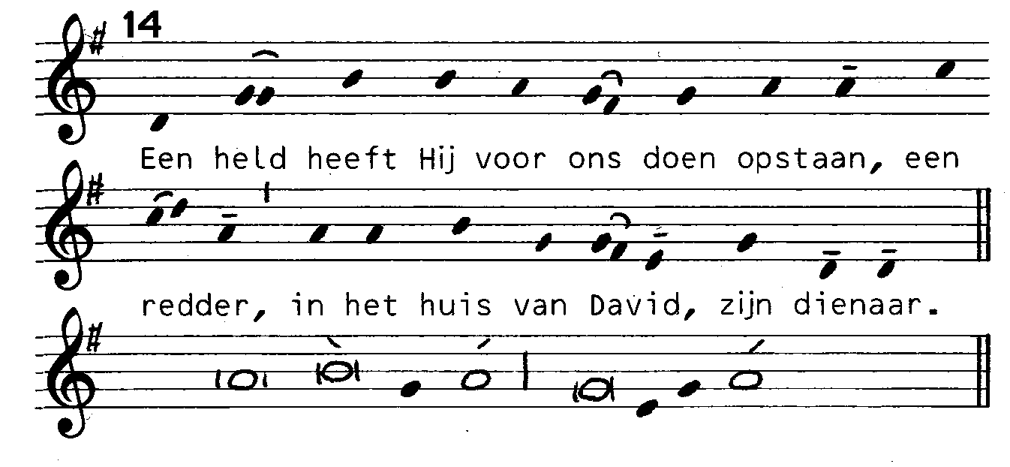

Gezegend de Hèer, de God van Ísraël: *
Hij heeft zijn volk bezòcht en verlóst.

Een rèdder heeft Hij ons verwékt *
in het huis van Dàvid, zijn díenaar.

Zoals Hij van òudsher had voorzégd *
bij monde van zijn hèilige proféten.

Bevrijding uit de hànden van de víjand *
uit de macht van àl die ons háten.

Zo is Hij onze vàderen barmhártig, *
indachtig zijn hèilig verbónd:

de èed die Hij gezwóren had *
aan Àbraham, onze váder:

dat wij, bevrijd uit de hànden van de víjand *
Hem zouden dìenen zonder vrées,

heilig en rechtvàardig wándelend *
voor zijn aanschijn àl onze dágen.

En gij, kind, wordt profèet van de Hóge, *
want gij baant zijn wèg voor Hem úit,

om redding aan zijn vòlk te verkóndigen: *
de boodschap der vergèving van hun zónden.

In zijn milde erbarming heeft Gòd ons bezócht *
als de dageraad verschìjnend aan de hémel:

licht in het duister en de schàduw van de dóod, *
richtend onze voeten op de wèg van de vréde.

Eer zij de hèerlijkheid Góds: *
Vader, Zòon en heilige Geest.

Zo was het in den beginne,
zo zij het thàns en voor ímmer; *
tot in de èeuwen der eeuwen. Ámen

Antifoon herhalen

GEBEDEN

Persoonlijk gebed

Onze Vader

Zegenbede:

Ene, zegen ons en behoed ons
Doe Uw aanschijn over ons lichten en wees ons genadig
Verhef Uw aanschijn over ons en geef ons vrede.
Amen.

